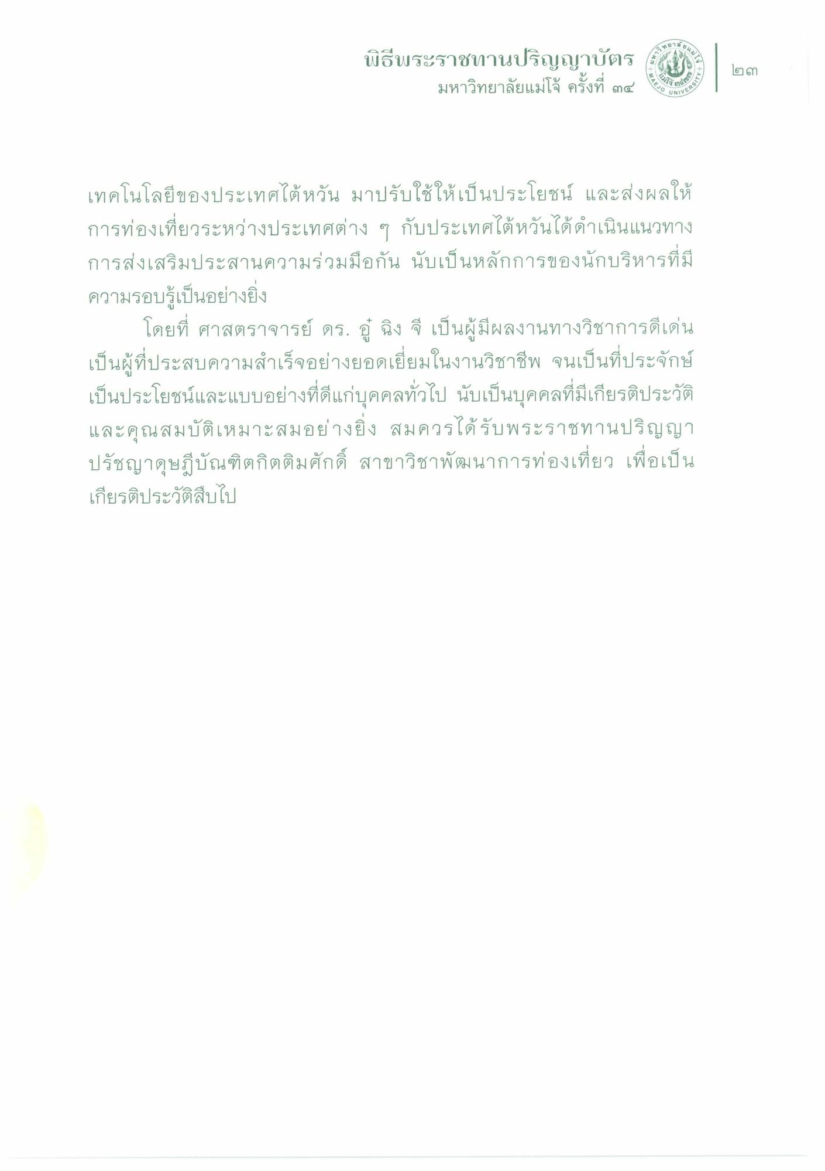

เทคโนโลยีของประเทศไต้หวัน มาปรับใช้ให้เป็นประโยชน์ และส่งผลให้ การท่องเที่ยวระหว่างประเทศต่าง ๆ กับประเทศไต้หวันได้ดําเนินแนวทาง การส่งเสริมประสานความร่วมมือกัน นับเป็นหลักการของนักบริหารที่มี ความรอบรู้เป็นอย่างยิ่ง
โดยที่ ศาสตราจารย์ ดร. อู่ ฉิง จี เป็นผู้มีผลงานทางวิชาการดีเด่น เป็นผู้ที่ประสบความสําเร็จอย่างยอดเยี่ยมในงานวิชาชีพ จนเป็นที่ประจักษ์ เป็นประโยชน์และแบบอย่างที่ดีแก่บุคคลทั่วไป นับเป็นบุคคลที่มีเกียรติประวัติ และคุณสมบัติเหมาะสมอย่างยิ่ง สมควรได้รับพระราชทานปริญญา ปรัชญาดุษฎีบัณฑิตกิตติมศักดิ์ สาขาวิชาพัฒนาการท่องเที่ยว เพื่อเป็น เกียรติประวัติสืบไป

